## **仁和集团餐饮H5APP**

# 项目简介

随着物流配送的不断完善，网上订餐越来越流行，手机点餐风靡各种年龄群体，外卖点餐APP基本成了当下人人必备的APP应用之一

当下最受欢迎最常用的外卖当数美团、饿了么外卖。本项目采用美团最流行技术栈进行开发，完美适配手机，平板端的各类餐饮点餐。

# 项目环境搭建

项目工程目录搭建，准备脚手架( 公司工作 这个工程目录已经搭建完毕 我们只需要在对应的文件夹写组件 )

1. 全局安装 vue-cli ( 脚手架 快速搭建项目工程目录(生成很多文件夹) )

yarn global add @vue/cli

注意:

如果运行一个命令 报错 不是内部或外部命令

i) 去安装的目录运行, 如果还是显示以上信息,就是安装失败 需要重装

ii) 如果在安装目录进入cmd可以运行 其他目录不行 环境变量问题(需要配置环境变量)

1. 使用vue-cli创建项目工程目录

vue create 项目名称

1. 进入项目 安装依赖

yarn

1. 补充命令

启动服务器: npm run dev

打包: npm run build

1. 新建start.bat

npm run dev

1. 安装less

less配置已经由脚手架搞定了,我们只需安装依赖模块

yarn add less less-loader -D

小结:

官方脚手架,安装就可以使用.如果需要css预处理语言支持,直接安装相应的模块加载器就OK!!

目录结构

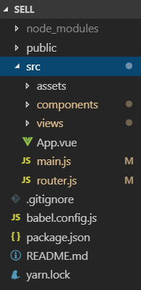

静态资源

公共组件

页面组件

顶级组件

路由配置

入口文件

# Vant UI

项目使用VantUI框架：[https://youzan.github.io/vant/#/zh-CN/](https://youzan.github.io/vant/" \l "/zh-CN/)

## 初始化目录环境

## 测试less集成

<style scoped lang="less">

</style>

## 测试VantUI组件使用

# 项目路由配置

## 按照项目需求创建组件

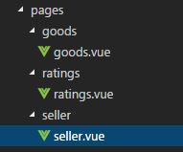

## 配置route路线

找到router/index.js,使用异步模块加载,实现模块的按需加载.  
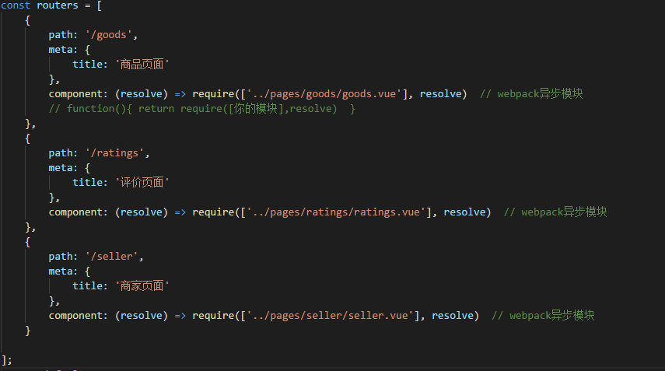

## 配置路由

去掉mode: 'history'配置,还原路由为hash路由

// 路由配置

const RouterConfig = {

// 注释掉,切换为hash路由

// mode: 'history', // 使用传统页面跳转,默认就是hash路由

routes: Routers

};

const router = new VueRouter(RouterConfig);

## 测试路由



# 首页结构搭建

## 完成首页基本规范

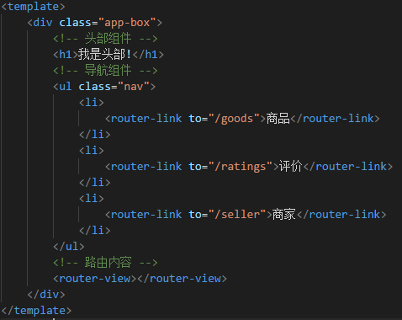

# 实现头部组件

## 创建头部组件

1. 在components文件夹中，创建header文件夹，再创建header.vue

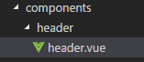

1. 搭建header.vue内容，显示标题文件

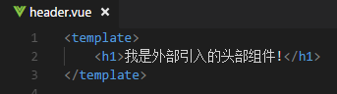

1. 在app.vue页面中，引入组件

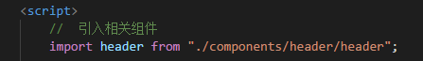

1. 注册组件

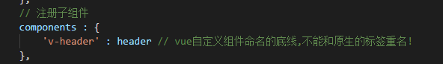

1. 在app组件的模板中，使用子组件

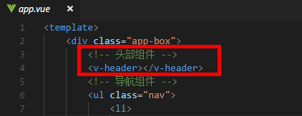

# 配置全局的api模块

## 创建sellAPIs模块

1. 找到api文件夹
2. 创建sellAPIs.js,来管理项目所有的接口

## 配置接口信息

* 1. 引入axios



* 1. 定义axios默认配置

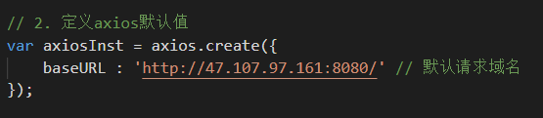

* 1. 定义接口请求方法，返回promise对象

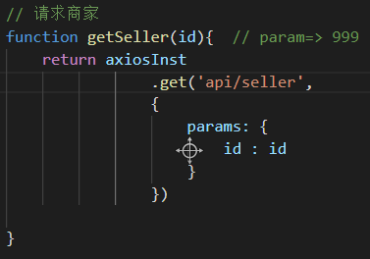

* 1. 导出

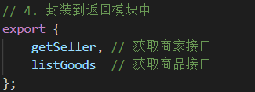

## 在需要的页面引入接口

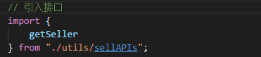

## 在组件生命周期方法中，调用接口获取数据

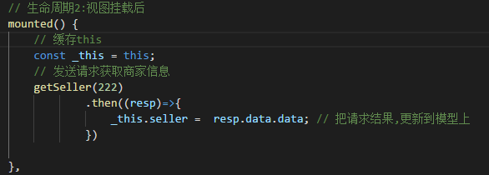

# 字体图标

## 在阿里矢量图库添加素材

### 直接使用在线连接

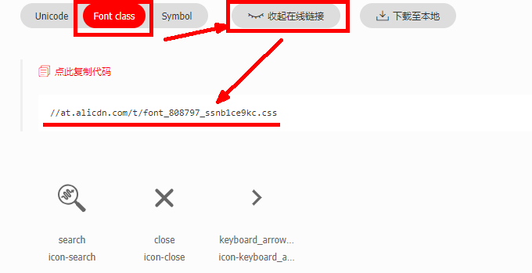

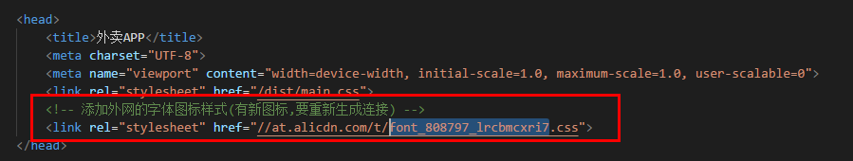

### 把字体图标下载到本地

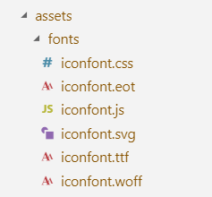

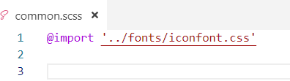

## 在VueCli中配置字体图标的支持

### 添加webpack增量配置文件

在项目根目录下，添加配置文件

vue.config.js

### 配置对字体图标的支持

// vue.config.js

module.exports = {

chainWebpack: config => {

config.module

.rule('fonts')

.test(/\.(woff2?|eot|ttf|otf|svg)(\?.*)?/i)

.use('url-loader')

.loader('url-loader')

.tap(options => {

// 修改它的选项...

Object.assign(options||{},{

limit: 4096,

fallback: {

loader: 'file-loader',

options: {

name: 'fonts/[name].[hash:8].[ext]'

}

}

})

return options;

})

}

}

### 每日工作计划

day1：

1. 项目全家桶框架搭建，插件安装
2. 企业目录构建，路由搭建配置
3. 静态页面响应式布局（所有静态）

day2：

1. 商品列表左+右接口调试
2. betterscroll插件使用
3. 实现左右菜单联动
4. 购物车栏动画效果

day3：

1. vuex使用，核心概念
2. 各类动态图标制作
3. 全家桶实现购物车+底部数据联动
4. 完成整个H5APP